Nuestro Tiempo R.B.D : 14.507-6
Programa de Integración Escolar
Psicopedagoga: Javiera Marambio Jorquera.
Guía de trabajo
Curso 3° básico
Semana 4

Objetivo: fortalecer percepción visual y atención.
Nombre del estudiante:_________________________________________________________________

1.- Continúa la serie, fíjate mucho en los patrones que salen arriba.
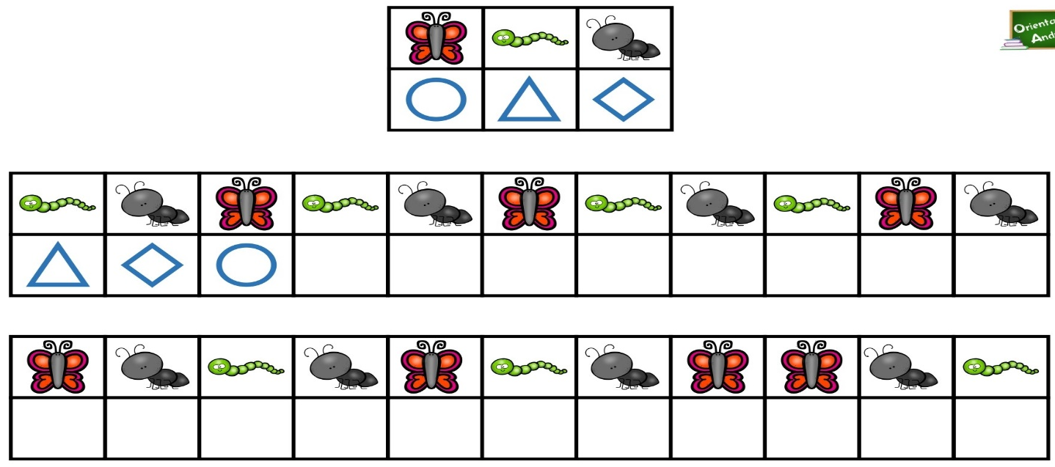

2.- Rodea con un circulo la palabra correcta.
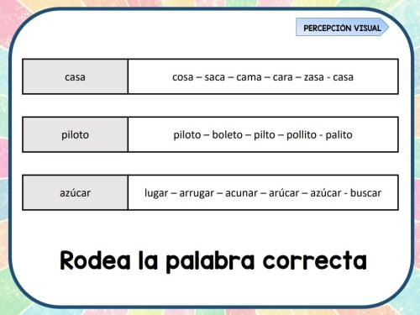
3.- Rodea al intruso de cada imagen.
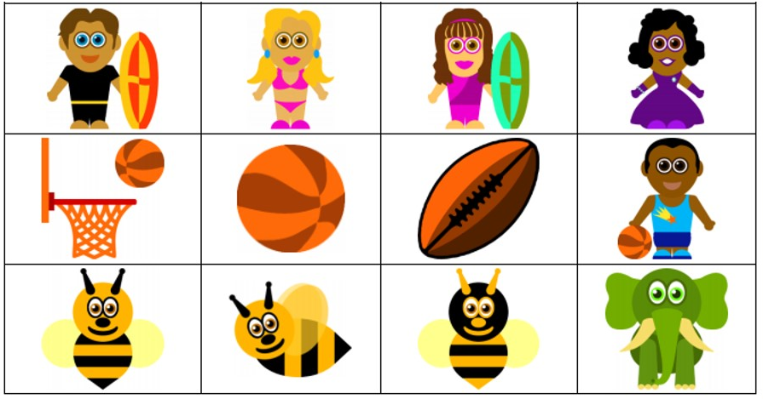

4.- Colorea los siguientes números y verás qué personajes aparecen. 